Como imprimir por ambas caras en LibreOffice
15 de julio de 2013
Autor: Luis Alejandro Bernal Romero (Aztlek)
Email: aztlek@gmail.com
Blog: http://aztlek.org/
Esta guía explica como imprimir por ambas caras en LibreOffice. Esto sirve para cualquier aplicación de LibreOffice, el Writer, el Calc, el Impress, etc.

Esta obra está licenciada bajo la Licencia Creative Commons Atribución-CompartirIgual 3.0 Unported. Para ver una copia de esta licencia, visita http://creativecommons.org/licenses/by-sa/3.0/.
Palabras clave: LibreOffice, OpenOffice, writer, calc, impress, imprimir, dos caras, imprimir por dos caras

Imprimir por ambas caras en LibreOffice es muy sencillo, sólo sigue los pasos a continuación:
- Abra el documento que quiere imprimir.
- Ve al menú Archivo → Imprimir
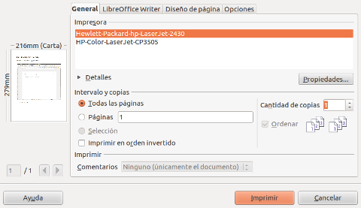
- Clic en el botón Propiedades
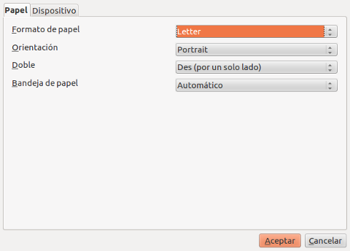
- Clic en la lista desplegable Doble
- En la lista seleccione Dar vuelta-borde largo (estándar), si es las páginas del documento están en orientación vertical, si están en apaisada (horizontal) selecciona Dar vuelta – borde corto.
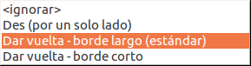
Nota: Si no le salen estas opciones es que la impresora no permite impresión por ambas caras o está mal configurada.
- Clic en el botón Aceptar
- Y proceda a imprimir normalmente.

